Практична робота №3
Тема Використання формул в електронних таблицях..
Мета. Навчитись вводити та редагувати прості формули в системі електронних таблиць Excel.
Обладнання: комп'ютери IBM PC, інструкція.
Завдання 1.
1. На першому листі робочої книги розрахувати оборотну відомість обігу товарів за даними таблиці:
Wi=Ci*KWi
SPi=Ci*Kpi
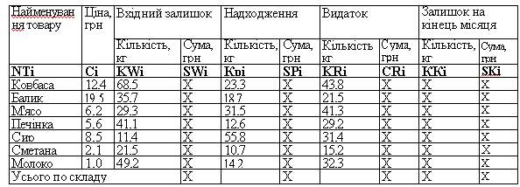

CRi=Ci*KRi KKi=KWi+KPi-KRi
SKi=Ci*KKi
Завдання 2.
1. Перейти на другий лист.
2. Виконати розрахунок рахунка-фактури за формою:
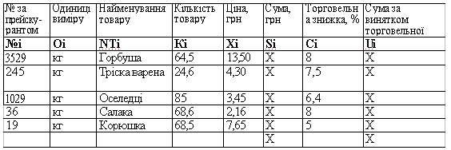

S.=Ki*Xi V:=Si-(Si*Ci)/100
Зауваження:
1. Замість знака "X" записати до таблиці формули, використовуючи адресацію комірок їзгзггтонної таблиці. Наприклад, "=А2+В4".
2. У першому і другому завданні таблиці набираються без шапки. Замість неї потрібно вести тільки умовні позначення (Наприклад, NTi)
Хід роботи:
1 Ввімкнути комп'ютер.
2. Дочекатись повної закрузки Windows.
3. Запустити табличний процесор Excel.
4. Виконати завдання №1.
5. Виконати завдання №2.
6. Записати результати роботи на диск А: під іменем "Практична робота Nbl5.xls".
7. Записати результати розрахунків та висновки до зошита з практичних робіт.
8. Вигрузити Excel. 9. Вимкнути комп'ютер.
Домашнє завдання:
1. Підготуватись до практичної роботи № 16. Тема "Опрацювання табличних даних за з допомогою логічних функцій в Excel".
1.1. Переписати до зошита з практичних робіт інструкцію до роботи № 16.
1.2. Повторити використання вбудованих функцій в електронній таблиці Excel.
1.3. Повторити логічні функції.
Запитання до захисту практичної роботи:
1. Як вводяться формули в ЕТ?
2. Чи є необхідність вводити ідентичні формули в кожній комірці ЕТ?
3. Яким чином можна скопіювати формулу в інші комірки ЕТ?
4. Як виправити формулу в комірці ЕТ?

